Задания по сольфеджио 2 класс 3 урок
Тема урока: Транспонирование.
Транспонировать мелодию – это значит записать ее от другого звука, в другой тональности. Разберем на примере.
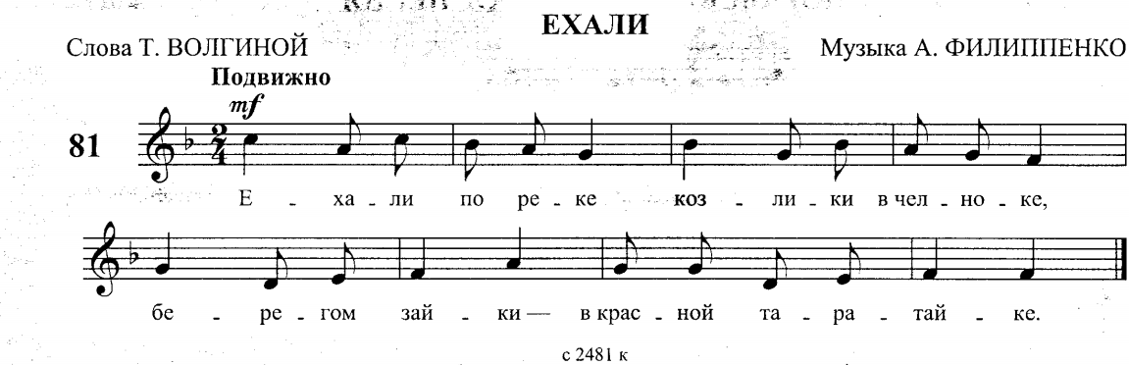
Сначала определим тональность: Фа мажор. В этой тональности мелодия начинается с ноты ДО. Это V ступень в Фа мажоре. Дальше надо посмотреть, какие интервалы образуются между звуками. До-ля – терция, ля – до – терция, до – си – секунда и т.д.
Задание: Записать №81 в тональности Ре мажор.
1.Поставить знаки Ре мажора.
2.Определить, какая нота в Ре мажоре будет V ступенью.
3.Записать мелодию, начав с V ступени тональности Ре мажор.
Внимательно смотрите на движение мелодии, т.е. на интервалы.

